Wortschatz zum Merken aus dem 14. Kapitel
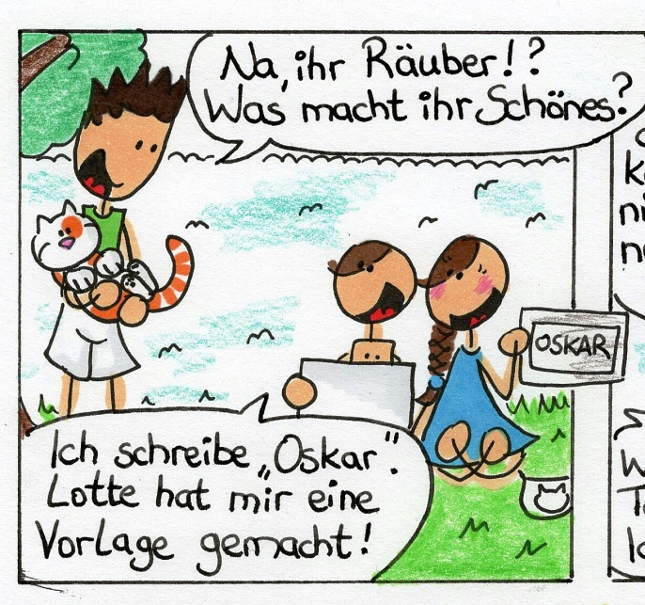  Page 123  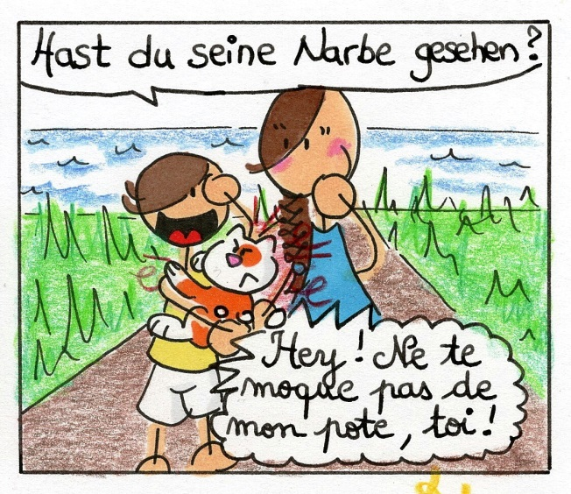  Page 125 |  | 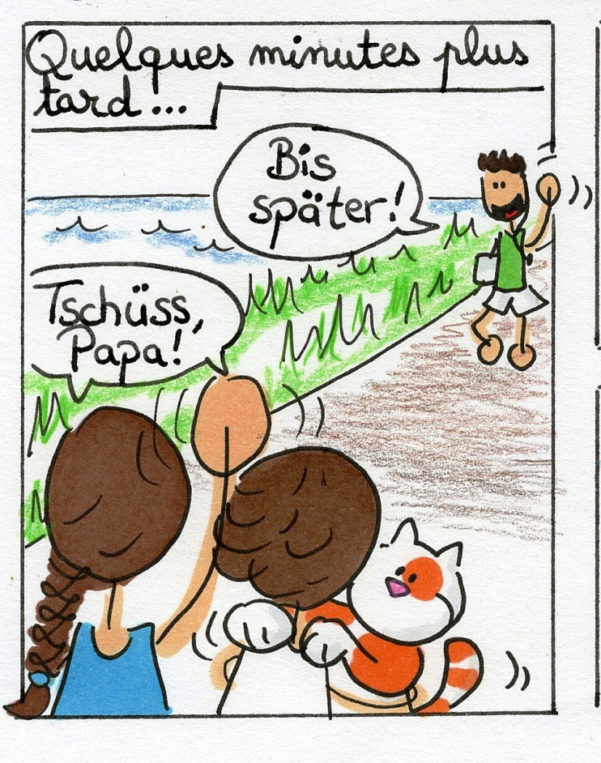  Page 123
der Räuber | = le voleur | « Na, ihr Räuber? Was macht ihr Schönes? »
schreiben | = écrire | « Ich schreibe „Oskar“. Lotte hat mir eine Vorlage gemacht! »
die Vorlage | = le modèle
Bis später | = à plus tard | « Bis später! »
die Narbe | = la cicatrice | « Hast du seine Narbe gesehen? »

